Расчет характеристик упругого рассеяния протонов на экзотических ядрах с использованием MPI-реализации модели потенциала фолдинга
Какенов М.Б
магистрант
Государственный университет «Дубна»,
факультет естественных и инженерных наук, Дубна, Россия
E–mail: meirzhan_iz_ast@mail.ru
Основные характеристики экзотических ядер, такие как распределение заряда и материи получают путем изучения дифференциальных и полных сечений в реакциях рассеяния протонов на экзотических ядрах. Анализ дифференциальных сечений реакций 41.6 [1] и 36.2 [2] для ⁶He+p и 15.8 [3], 32.5 [4] и 72МэВ/нуклон [5] для ⁸He+p выполнен с помощью феноменологических и микроскопических методов построения оптического потенциала.
Изучение рассеяния экзотических ядер на протонах в рамках фолдинг-модели позволяет понять не только, как взаимодействуют нуклоны в такой системе, но и проверить существующие модели структуры атомного ядра на основе информации о том, как распределена ядерная материя. Для расчета оптического потенциала упругого рассеяния экзотических ядер на протонах были использованы полумикроскопический потенциал фолдинга (свертки) с учетом вклада обменной части [6] и феноменологический потенциал Вудса-Саксона. Микроскопический потенциал формально не имеет свободных параметров, а зависит от плотностных распределений нуклонов, слагающих ядро. В данной работе использованы две модели структуры распределений плотности ядра ^{6,8}He: модель LSSM (large-scale shell model) [7] и полуэмпирическая модель Tanihata [8]. Оптический потенциал использовался в форме:
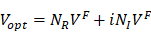, (1)
где V^{F}- вещественный потенциал свертки, N_{R} и N_{I} – коэффициенты, варьирующие вклад действительной и мнимой части потенциала. Эти два параметра подгоняются под экспериментальные данные. Для сравнения расчеты также проводились с феноменологическим потенциалом Вудса-Саксона, имеющим 6 свободных параметров.
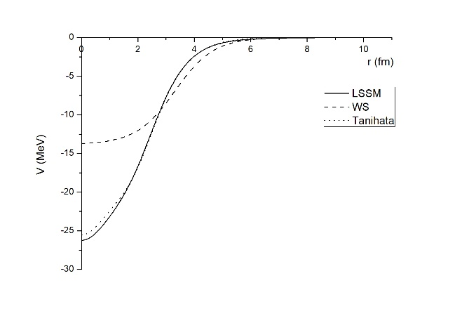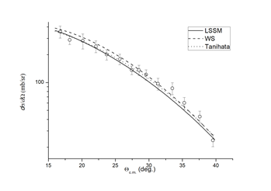
Рис. 1. Графики вещественных потенциалов (слева) и дифференциальных сечений (справа) упругого рассеяния ⁶He+p при энергии 41.6 МэВ/нуклон. Сплошной и штриховой линией показан потенциал фолдинга V^{F} для моделей плотности ядра ⁶He LSSM и Tanihata соответственно. Пунктиром изображен феноменологический потенциал Вудса-Саксона

На рис.1 представлены графики вещественной части потенциала и дифференциальные сечения упругого рассеяния ⁶He+p при энергии 41.6 МэВ/нуклон. Во всех расчетах для этой и других реакций [1-5] полагали N_{R}=1; N_{I} для взаимодействия ⁶He+p при 41.6 МэВ/нуклон [1] был равен 0.85, а для остальных энергий 0.5. Параметры потенциала Вудса – Саксона следующие: вещественная часть – глубина 13.809 МэВ, радиус 3.313 фм, диффузность 0.69 фм; мнимая часть – глубина 7.8 МэВ, радиус 0.909 фм, диффузность 0.69 фм.
Расчет сечений проводился с помощью программы DWUCK4 [9] и сервиса NRV [10]. Спин-орбитальный момент в расчетах не учитывался (в работах [11,12] показано, что вклад спин-орбитального взаимодействия существенно проявляется при углах более 60º).
Для повышения производительности вычислений расчет микроскопического фолдинг-потенциала потенциала реализован в параллельном режиме с использованием технологии MPI. Все расчеты были проведены на гетерогенном кластере HybriLIT Многофункционального информационного вычислительного комплекса Лаборатории информационных технологии Объединенного института ядерных исследований (ЛИТ ОИЯИ), г. Дубна [13]. Полученное ускорение вычислений в зависимости от количества задействованных параллельных MPI-процессов представлено на рис.2. Расчет выполнен для плотности LSSM с числом узлов дискретной сетки по пространственной координате 201.
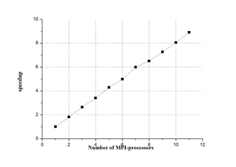
Рис. 2. График ускорения расчета фолдинг-потенциала для ⁶He+p при энергии 41.6 МэВ/нуклон при увеличении числа параллельных MPI-процессов

Таким образом, показано (см. рис. 2), что 2-параметрический потенциал фолдинга с учетом обменной части обеспечивает адекватное воспроизведение экспериментальных данных, сопоставимое с результатами применения 6-параметрического феноменологического потенциала Вудса-Саксона.

Литература
- M.D. Cortina-Gil et al., Phys. Lett. B 401, 9-14 (1997).
- A. de Vismes et al., Phys. Lett. B 505, 15 (2001).
- F.Skaza, et al., Phys. Lett. B 619, 82 (2005).
- A.A.Korsheninnikov et al., Phys. Lett. B 343, 53 (1995).
- A.A.Korsheninnikov et al., Phys. Lett. B 316, 38 (1993).
- K.V. Lukyanov, JINR Preprint P11-2007-38, 2007.
- S. Karataglidis, P.J. Dortmans, K. Amos, C. Bennhold, Phys. Rev. C 61, 024319 (2000).
- I. Tanihata, Phys. Lett. B 289, 261 (1992) and references therein.
- P.D. Kunz, E. Rost, in Comput. Nucl. Phys, ed. by K. Langanke et al., Vol. 2 (Springer-Verlag, New York, 1993) p. 88
- http://nrv.jinr.ru/nrv/
- V. K. Lukyanov, E. V. Zemlyanaya, K. V. Lukyanov, et al., Phys. Rev. C 80, 024609 (2009).
- K.V. Lukyanov, V.K. Lukyanov, E.V. Zemlyanaya, A.N. Antonov, and M.K. Gaidarov, Eur. Phys. J. A 33, 389–400 (2007).
- http://hybrilit.jinr.ru/

